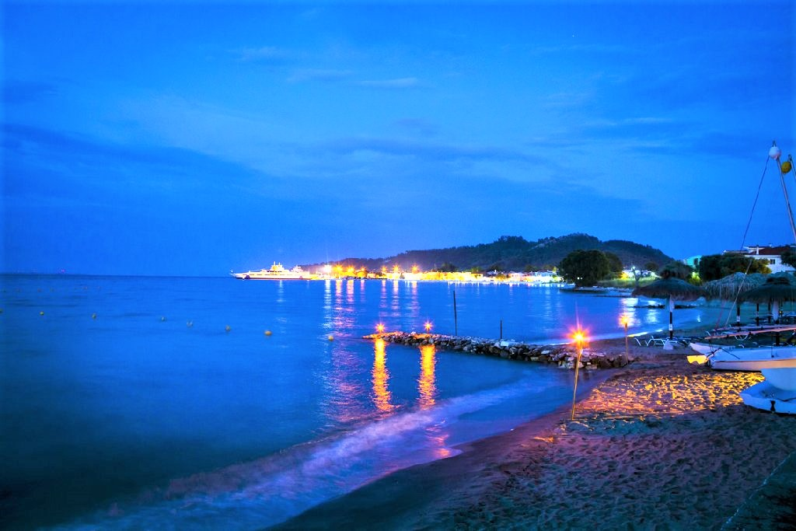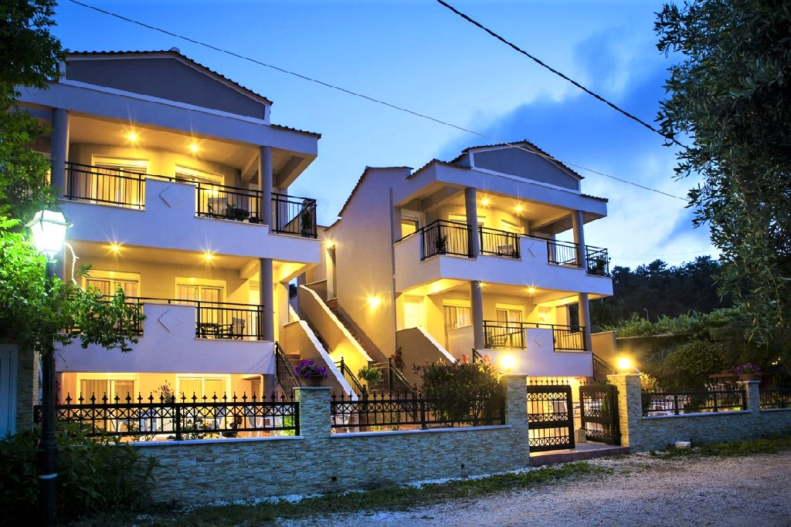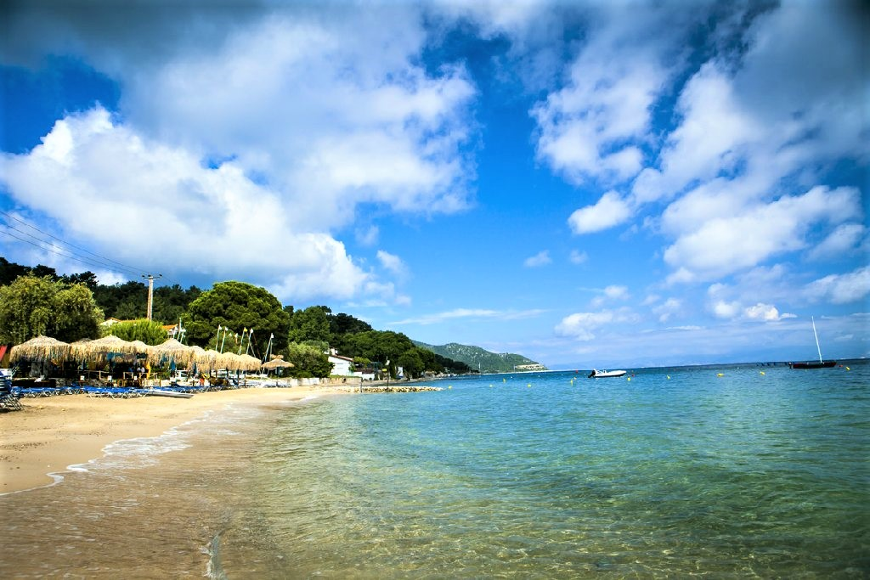

Parco Hotel Terme Villa Teresa

TRANSPORT AVION
PLECARI DIN BUCURESTI SI BUDAPESTA

Villa Teresa 3* este situata in centrul insulei, cu vedere la captivantul Golf Citara! Vila este recunoscuta si pentru relatia directa si personala cu oaspetii sai, carora le acorda o atentie deosebita din momentul cazarii.
Cei care au stat la Villa Teresa pastreaza o amintire placuta a persoanelor si a locurilor, a diminetilor minunate si a serilor linistite, cu apusuri de soare incantatoare.
De la hotel sunt doar 10 minute de mers pe jos pana in centrul orasului si cinci minute pana la plaja.

Prezentare oficiala hotel: http: www.villateresa.it

Localizare: Villa Teresa are vedere la golful Citara si o piscina, cu vedere la mare. Hotelul este situat in partea de sud a insulei Ischia, la doar 10 minute de centrul orasului si la cinci minute de plaja.

Facilitati hotel:
- Bar & Restaurant: Inrestaurantul hotelului se pot savura atat specialitati locale, cat si mediteraneene. In fiecare saptamana sunt organizate cine de gala, iar produsele folosite la prepararea felurilor de mancare, provin din gradina hotelului.

- Wellness: Hotelul Terme Villa Teresa ofera oaspetilor sai posibilitatea de a beneficia de diferite tipuri de masaj: relaxare cu uleiuri esentiale, saruri marine si alte tratamente de infrumusetare.Hotelul are doua piscine, una interioara, iar cealalta, exteriora, ambele cu apa termala. Exista un shuttle bus de la hotel catre frumoasa plaja Citara (1 km).

Facilitati camere:
Camerele duble standard au baie proprie, dus, uscator de par, seif, telefon, TV prin satelit, aer conditionat si balcon.
Camerele duble cu vedere la mare au baie proprie, dus, uscator de par, seif, telefon, TV prin satelit, aer conditionat, balcon sau terasa.
Camerele single au baie proprie, dus, uscator de par, seif, telefon, TV prin satelit, aer conditionat si balcon.

Tariful nu include taxele de statiune:
De la 1 ianuarie pana la 31 martie si de la 1 noiembrie pana la 31 decembrie:
hotel 3* = 1 eur/persoana/zi
hotel 4* = 1,5 eur/persoana/zi
hotel 5* = 2 eur/persoana/zi

De la 1 aprilie pana la 31 octombrie:
hotel 3* = 2 eur/persoana/zi
hotel 4* = 3 eur/persoana/zi
hotel 5* = 4 eur/persoana/zi

Aceste taxe sunt valabile doar pentru primele 7 nopti de sejur. Ele vor fi achitate de turist direct la receptia hotelului.

